10.11.21 5 клас Вчитель: Артемюк Н.А.

Тема. Завантаження даних з Інтернету. Авторське право

Пригадайте
- Навіщо потрібні браузери? Які в них функції та в чому їх суть?
- Можливості Інтернету? Яка небезпека нас чекає в Інтернеті?

Ознайомтеся з матеріалом
Збереження веб-сторінки
Збереження веб-сторінки, відкритої у вікні браузера Google Chrome, виконується за допомогою вказівки Налаштування – Інші інструменти – Зберегти сторінку як…
Збереження веб-сторінки, відкритої у вікні браузера Mozilla Firefox, виконується за допомогою вказівки Меню – Зберегти сторінку…
Збереження веб-сторінки, відкритої у вікні браузера Opera, виконується за допомогою вказівки Меню – Сторінка – Зберегти як…
Збереження веб-сторінки для всіх браузерів також виконується за допомогою сполучення клавіш CTRL+S…
Далі користувачу необхідно вказати місце збереження і (за бажанням) ім’я сторінки.
Збереження інших матеріалів (аудіо, відео та інше)
Для збереження різних типів файлів з Інтернету є дуже багато варіантів. Якщо завантаження такого матеріалу передбачено його автором та (або) можливостями сайту то має бути кнопка або посилання схоже на «Завантажити», «Скачать», «Download» або щось подібне. Якщо це не передбачено, на деяких сайтах можна використати спеціальні доповнення до браузера.
Авторське право
Усі ресурси Інтернету: тексти, зображення, музичні твори, відео тощо – мають своїх власників. І права на ці матеріали належать саме власникам. Лише вони мають право розповсюджувати ці матеріали, підписувати своїм іменем, отримувати за них винагороду тощо. Ці права називають авторськими, і їх охороняє закон про захист авторських прав. Якщо людина видає чужі матеріали за свої, ставить своє прізвище під чужим текстом або фотографією, то таке порушення називають плагіатом.
При використанні матеріалів з Інтернету – вставляючи фрагменти тексту чи зображення до своєї презентації чи текстового документа, зберігаючи їх власному комп’ютері, потрібно дотримуватися певних правил, щоб не порушити закон про захист авторських прав:
Використовуючи зображення або цитати з якогось тексту, отримані з Інтернету, обов'язково вказувати адресу сайту, звідки вони були скопійовані (навіть якщо автор сайту цього не вимагає).
Не розповсюджуйте чужі твори без дозволу автора!
По можливості запитувати дозволу на використання матеріалів у їх автора. Це можна зробити використавши контактні дані автора (зазвичай вони вказані на сайті)

Виконайте завдання
Ознайомитись із сайтами:
http://www.chl.kiev.ua/
http://kazky.org.ua/
http://ukrainaincognita.com/
http://posnayko.com.ua/excursion/shkola-profesiy.html
http://dystosvita.mdl2.com/
http://ua.uacomputing.com/
http://www.rebus1.com/ua/
- Зберегти інформацію з обраного сайту усіма способами на свій комп’ютер, вчителю надіслати сторінку, збережену у вигляді текстового файлу
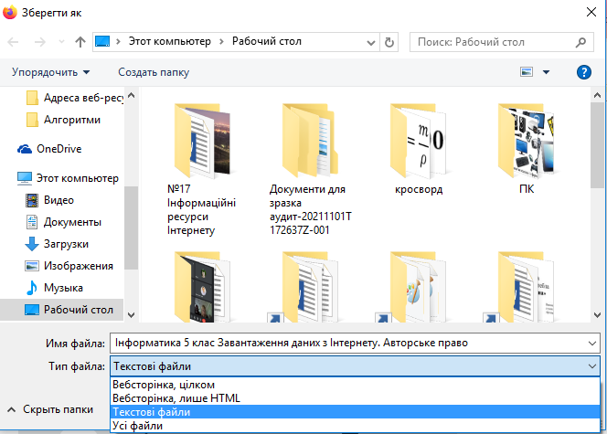
- Занести сайт в Обране свого браузера
Виконайте вправу за посиланням
https://learningapps.org/display?v=pqrzhi78n16

